Помните о правилах безопасного поведения в летний период
02 Июня 09:12
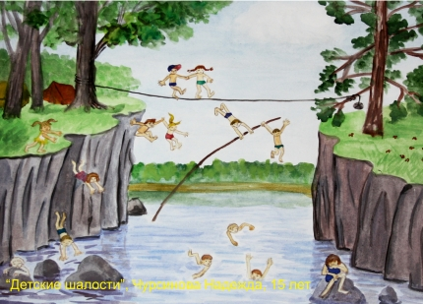
Прибывшим на отдых в Краснодарский край, необходимо знать, что период акклиматизации длится не менее 3-х дней. Рекомендуем в этот период ограничить пребывание на солнце и время пребывания в морской воде. В этот период настоятельно рекомендуется:
- иметь при себе и регулярно использовать солнцезащитные средства, чтобы уберечься от опасного действия на организм ультрафиолетового облучения;
- взять с собой минимальный необходимый набор лекарственных средств. Если вы в индивидуальном порядке принимаете какие-либо лекарственные средства, не забудьте взять их с собой в необходимом количестве. Первую помощь вам окажут бесплатно, дальнейшее лечение оплачивается, если вы не имеете страховки.
ВНИМАНИЕ! Не рекомендуется посещение курорта Сочи людям с хронической астмой. Для лечения сердечно - сосудистой системы, а также людям с данным заболеванием, рекомендуется посещение курорта в период с сентября по май.
Страхование здоровья
Следует помнить, что обычно в состав тура входят только услуги экстренной медицинской помощи, хронические заболевания следует лечить дома. При этом страховая компания может отказать в выплате, если риск занятия экстремальным спортом не покрывается данным видом полиса – в этом случае необходимо приобретать иной страховой полис. Специальная дополнительная страховка, возможно, потребуется тем, кто планирует заняться дайвингом. Также страховщики отказываются оплачивать травмы, полученные в состоянии алкогольного опьянения. Однако чаще невыплаты бывают из-за невнимательности туриста.
В страховом полисе, имеющемся у туриста, четко описана последовательность действий в случае экстренных ситуаций. Ни в коем случае не надо ее нарушать. В чрезвычайных медицинских ситуациях следует звонить по телефону, указанному в полисе, а не обращаться к врачу в отеле. На звонок должен ответить русскоязычный оператор, но это не всегда так, и иногда не удается объяснить оператору суть проблемы - в этом случае звоните по московскому телефону, который также должен быть указан в полисе. После того, как вы укажете номер полиса и симптомы заболевания, к вам приедет врач, который или окажет помощь на месте или заберет в больницу.
Правила регистрации туристических групп
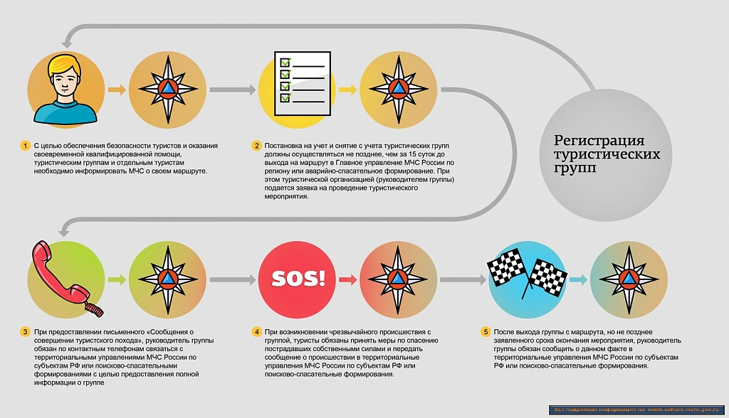
Постановка на учет и снятие с учета туристических групп должны осуществляться не позднее, чем за 15 суток до выхода на маршрут в Главное управление МЧС России по региону или аварийно-спасательное формирование. При этом туристической организацией (руководителем группы) подается заявка на проведение туристического мероприятия.
В заявке указываются следующие сведения:
- название, адрес, телефон организации;
- дата начала и окончания туристического мероприятия;
- маршрут движения с указанием начального, промежуточных, контрольных и конечного пунктов и предполагаемое время их прохождения;
- маршруты аварийных выходов;
- порядок связи с группой на маршруте;
- планируемое количество участников, их гражданство, местожительство;
- фамилия, имя, отчество руководителя группы, его заместителя, их контактные телефоны во время прохождения маршрута;
- паспортные данные участников похода, включая визовые документы (для иностранных граждан).
Совместно с руководителем группы заполняется «Сообщение о совершении туристского похода», определяются промежуточные контрольные пункты.
При предоставлении «Сообщения о совершении туристского похода» без представителя группы руководитель обязан по контактным телефонам связаться с территориальными управлениями МЧС России по субъектам РФ или поисково-спасательными формированиями с целью предоставления полной информации о группе для заполнения «Журнала регистрации спортивных туристских (альпинистских) групп и отдельных граждан».
Не позднее срока начала мероприятия в Главное управление МЧС России по региону или аварийно-спасательное формирование направляется сообщение, подтверждающее фактический выход группы на маршрут, а также указываются изменения состава участников, сроков проведения и другие данные, если таковые имеются.
После выхода группы с маршрута, но не позднее заявленного срока окончания мероприятия, руководитель группы уведомляет Главное управление МЧС России по региону или аварийно-спасательное формирование об окончании мероприятия.
При возникновении на маршруте чрезвычайного происшествия участники обязаны принять меры по оказанию помощи пострадавшим собственными силами и незамедлительно передать сообщение о происшествии в Главное управление МЧС России по региону или аварийно-спасательное формирование.
Аптечка туриста
При легких недомоганиях вам может помочь аптечка с лекарствами, взятыми с собой из дома. На курорте аптека может располагаться достаточно далеко, в ней может не оказаться необходимых препаратов, кроме того, аналогичные лекарства могут иметь иные наименования. При этом следует помнить, что если недомогание не проходит, необходимо получить квалифицированную медицинскую помощь, обратившись в страховую компанию.
В аптечку следует помещать лекарства в заводской упаковке с оригинальной инструкцией, при этом надо убедиться, что срок годности не истек. Аптечку желательно поместить в жесткий герметичный футляр. В аптечку обязательно должны входить следующие медикаменты:
- если у вас имеются какие-то хронические заболевания, обязательно возьмите лекарства на случай их обострения, которое может произойти при смене климата. Также необходимо взять препараты ежедневного приема, назначенные врачом, из расчета на срок, вдвое превышающий длительность тура, чтобы их хватило в любых непредвиденных случаях;
- средства от морской болезни и укачивания в транспорте. С их помощью вы легче перенесете перелет и переезды между аэропортом и отелем;
- средства от аллергии (антигистаминные препараты). Даже если вы не страдаете аллергией, в незнакомой стране могут проявиться реакции на что-то;
- средства, необходимые при нарушении пищеварения. Эти лекарства чаще всего оказываются востребованными в туристических поездках.
- Вторая по частоте неприятность - простуда. В аптечке должны быть лекарства от болезней органов дыхания;
- при мелких травмах и ожогах понадобятся антисептики наружного действия и перевязочный материал - лейкопластырь, бинт, вата. Очень рекомендуется иметь антисептические салфетки;
- для снятия боли следует взять болеутоляющее, хотя в большинстве случаев следует лечить причину возникновения боли;
- сердечнососудистые препараты обязательно должны быть в аптечке, даже если вы ранее не испытывали проблем с сердцем; - обязательно возьмите в поездку солнцезащитные кремы, а также средства по уходу за кожей после пребывания на солнце;
- для лечения небольшого повышения температуры следует иметь в аптечке жаропонижающие средства, хотя в большинстве случаев при повышении температуры следует обратиться за медицинской помощью;
- после купания в бассейне, а также в некоторых других случаях, могут понадобиться средства для лечения поражений глаз и ушей.
Полезными в аптечке будут и средства от укусов насекомых. Также, взависимости от особенностей планируемого вами отдыха, вашего здоровья, возраста и личных предпочтений, в аптечку можно поместить следующее:
- если вы планируете на отдыхе вести активный образ жизни, вам могут понадобиться препараты для снятия усталости и отечности ног;
- в случае легкой возбудимости нервной системы следует взять с собой успокаивающие средства;
- легкий иммуностимулятор поможет избежать заболеваний в чужой стране.
- электронный термометр может оказаться в некоторых случаях очень полезным.
- если вы носите контактные линзы, на забудьте раствор для них;
- возможно, вам понадобятся барьерные контрацептивы.
Лето - прекрасное время для отдыха на природе, однако надо помнить, что в лесу, на даче и в парках могут подстерегать некоторые неприятности. Примером тому являются различные кровососущие насекомые - комары, слепни, мошкара, мокрецы, клещи.
В мире существует более 900 видов таких насекомых. Они обитают в различных климатических зонах и проявляют активность в различное время года. Их укусы могут вызывать зуд и покраснение, а могут стать причиной аллергических реакций или инфекционных заболеваний. У детей, особенно в раннем возрасте, укусы насекомых могут вызвать общее ухудшение самочувствия.
Комар - наиболее многочисленный и распространенный кровосос. Кожа детей достаточно тонкая, поэтому они чаще подвержены комариным укусам. Недавно было установлено, что в слюне комара содержатся аллергены, которые могут вызвать как зуд, покраснение, так и различные аллергические реакции. При покраснении и зуде, возникшим на месте укуса, необходимо протереть это место нашатырным спиртом, водкой или раствором соды, положить холодный компресс. В случае множественных укусов, склонности к аллергическим реакциям необходимо принять антигистаминный препарат. Если у пострадавшего наблюдается отек лица, шеи, осиплость голоса, затруднения дыхания, то необходимо срочно обратиться за медицинской помощью. Для борьбы с комарами сейчас существует достаточно средств, с помощью которых можно защитить себя и своего ребенка. Это и репелленты (кремы, гели и мази), электрофумигаторы, дымящиеся спирали и свечи. Для борьбы с комарами можно применять и народные средства. Известно, что комары не переносят запахов томатной листвы, гвоздики, аниса, эвкалипта, камфоры, уксуса.
Клещ - наиболее опасный вид кровососущего насекомого. Укус клеща безболезненный, так как вместе со слюной он вводит в ранку анестезирующее вещество. Присосавшийся клещ, напившись крови, увеличивается в размерах в 20-25 раз и принимает вид бородавки. Обычно присосавшиеся взрослые клещи выявляются человеком только через 2-3 дня. Клещ может являться переносчиком таких серьезных и опасных для человека заболеваний, как клещевой энцефалит и болезнь Лайма (клещевой боррелиоз). Зоны, где присутствуют природные очаги клещевого энцефалита, охватывают существенную часть территории России: Северо-Западный регион (Ленинградская область, Карелия, Архангельская область), Центральный регион (Тверская, Ярославская, Вологодская и др. области), Урал (Свердловская, Пермская области), Южная часть Сибири (Красноярский край, Новосибирская, Томская, Омская, Иркутская области), Дальний Восток (Хабаровский и Приморский края).
Клещевой энцефалит и болезнь Лайма начинаются с сильнейшей головной боли, светобоязни, высокой температуры и рвоты. Кроме того, очень сильно болят мышцы. Важным диагностическим признаком является локальное кожное воспаление в месте укуса клеща, диаметром около 10 см. Но бывает и стертое течение, когда вышеописанные проявления выражены незначительно, поэтому надо обязательно обратиться к лечащему врачу и сказать, что было присасывание клеща. Скрытый период в среднем составляет 7-14 дней. Поэтому нельзя беспечно относиться к укусам этого насекомого и при появлении описанных признаков, необходимо срочно обратиться к врачу. Собираясь отправиться в районы эндемичные по клещевому энцефалиту, необходимо сделать профилактическую противоэнцэфалитную прививку. Прививки против болезни Лайма пока не существует. Следует знать, что при употреблении козьего или коровьего молока от животного, укушенного энцефалитным клещом также можно заразиться энцефалитом. Находясь в лесной зоне необходимо принять меры безопасности в виде защитной одежды и репеллентов.
Для защиты детей разработаны препараты с пониженным содержанием репеллента - это кремы «Фталар» и «Эфкалат», одеколоны «Пихтал», «Эвитал», средство «Камарант». Для детей с 3-х лет рекомендовано применение крема «Офф-детский» и «Бибан-гель».
Если клещвсе же попал на тело и присосался, то нужно незамедлительно удалить кровососа. Время терять нельзя - чем дольше клещ пробудет на коже, тем больше вероятность заражения, если клещ окажется инфицированным. А поэтому необходимо взять прочную нитку, обвязать ее вокруг тела паразита в месте его внедрения в кожу, и медленно, аккуратно потянуть вверх. На процесс извлечения паразита уйдет несколько минут. Если клещ в результате этой операции лишится головы, нужно продезинфицировать место укуса и извлечь ее, подобно занозе, стерильной иглой. Рекомендации о наложении масляных повязок или использовании масляных растворов для облегчения удаления клеща являются надуманными. После удаления клеща, кожу в месте его присасывания обрабатывают настойкой йода или спиртом. Наложение повязки, как правило, не требуется. Если вы находитесь в неблагополучных районах по клещевому энцефалиту, извлеченного клеща необходимо поместить в банку и доставить в лабораторию, для обследования его на наличие вируса.
При поездке на отдых в другую страну необходимо обезопасить себя от различных инфекционных заболеваний, индемичных для данного региона. Сегодня, помимо прочего, имеется опасность заражения вирусом гриппа A(H1N1), также называемого свиным гриппом. Чтобы избежать заражения этим вирусом, а также любой другой инфекцией, передающейся воздушно-капельным путем, следует держаться на расстоянии не менее метра от чихающих и кашляющих людей, а также принять ряд мер:
- избегать прикасаться к своему рту и носу;
- регулярно тщательно мыть руки с мылом. Также можно протирать их спиртосодержащими средствами;
- избегать контактов с людьми, которые могут оказаться больными;
- постараться меньше бывать в местах большого скопления людей;
- регулярно проветривать помещение, где вы проживаете;
- вести здоровый образ жизни, хорошо высыпаться, нормально питаться и сохранять физическую активность.
Меры безопасности на воде
Несмотря на достаточно эффективную и качественную работу по обеспечению безопасности и снижение из года в год числа погибших на водных объектах Краснодарского края, показатель гибели людей на воде в крае остается высоким.
Анализ гибели людей на водных объектах Краснодарского края показывает, что основное количество погибших при купании приходится на необорудованные и запрещенные для купания места.
Основными причинами гибели людей на воде в крае являются:
- купание в необорудованных и запрещенных местах;
- купание в состоянии алкогольного опьянения;
- отсутствие должного контроля за детьми со стороны взрослых.
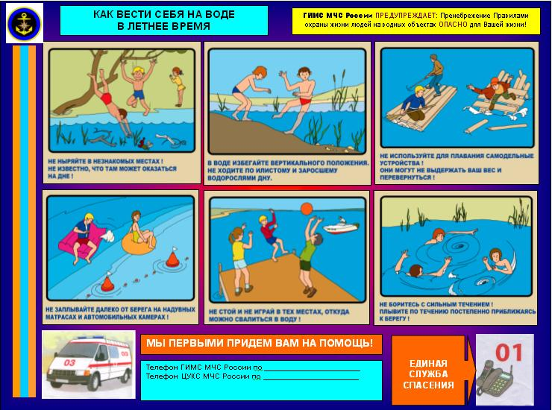
Все пляжи, допущенные ГИМС МЧС России по Краснодарскому краю к эксплуатации, являются безопасными:
-укомплектованы спасательные посты;
-имеются подготовленные спасатели;
-оборудованы пункты медицинской помощи;
-организованы детские купальни;
-обозначены границы заплыва;
-проведено водолазное обследование дна;
-оформлены профилактические наглядные материалы по предупреждению несчастных случаев на воде;
-организована связь с экстренными службами;
-организовано оповещение отдыхающих о гидрометеообстановке.
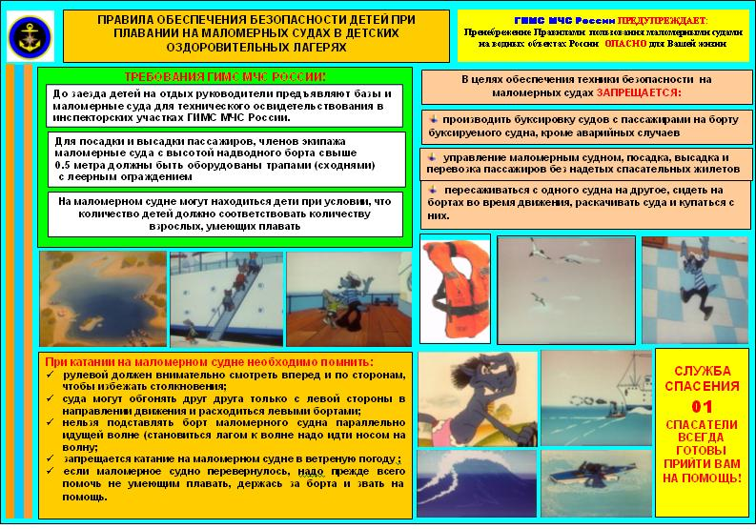

Если Вы видите, что данные требования в местах вашего отдыха не выполняются, то сообщите об этом по телефону доверия ГУ МЧС России по Краснодарскому краю по телефону - (861) 268-64-40.
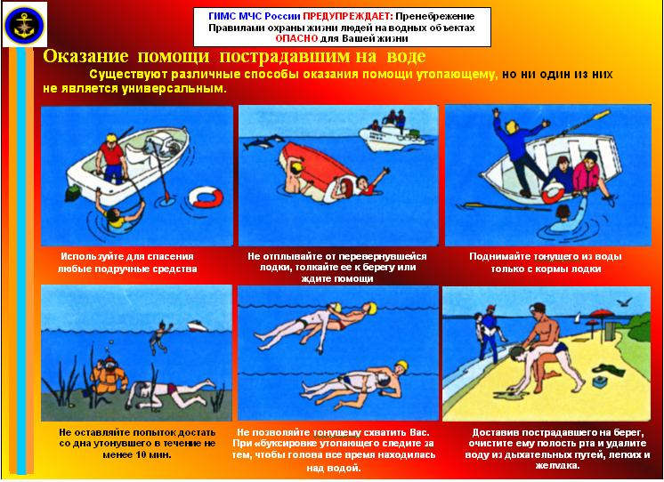
При нахождении у воды необходимо:
- знать и соблюдать меры безопасности;
- немедленно сообщать в оперативные службы обо всех чрезвычайных происшествиях (телефон службы спасения 112);
- оказывать посильную помощь терпящим бедствие (с соблюдением мер предосторожности);
- купаться только в разрешенных местах, на благоустроенных пляжах;
- при виде тонущего немедленно звать на помощь окружающих, спасателей.

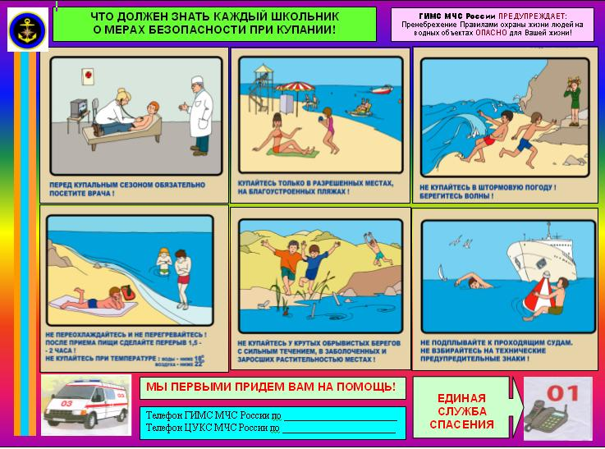
При купании соблюдайте следующее:
- не купайтесь в состоянии алкогольного опьянения;
- не купайтесь у крутых обрывистых берегов с сильным течением, в заболоченных и заросших растительностью местах;
- не купайтесь в штормовую погоду;
- не ныряйте в воду в незнакомых местах, с крутых берегов, причалов;
- не допускайте одиночного купания детей без присмотра;
- не игнорируйте знак «Купаться запрещено» (в этом месте в полном объеме не выполнены требования по обеспечению безопасного купания);
- не заплывайте за ограничительные знаки;
- не подплывайте к проходящим мимо судам. Не взбирайтесь на технические предупредительные знаки;
- не допускайте грубых шалостей в воде (нельзя хватать за ноги, топить, подавать ложные сигналы о помощи).
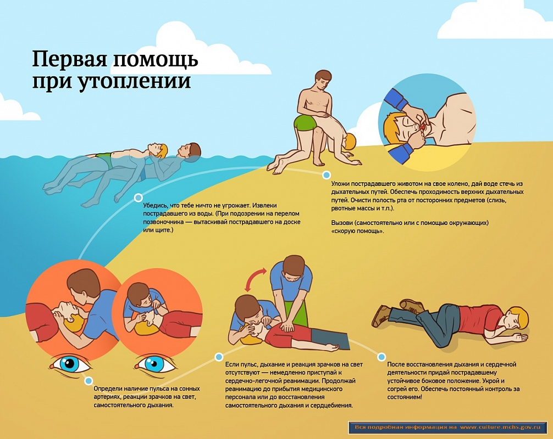

В летний период, когда стоит жаркая погода, возрастает количество природных пожаров. Чтобы избежать пожаров, необходимо соблюдать элементарные правила безопасности:
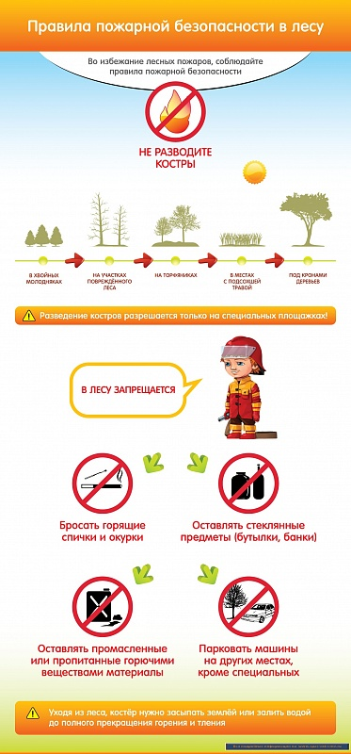
С началом летнего периода увеличилось количество людей, выезжающих на отдых на природу. В связи с этим Главное управление МЧС России по Краснодарскому краю рекомендует:
- информируйте близких, соседей, друзей в случае, если вы собрались отправиться в лес в одиночестве (и даже в составе небольшой компании);
- сообщите, в каком районе вы собираетесь находиться;
- обратите внимание на то, какие крупные ориентиры находятся поблизости: река, дорога или железнодорожная станция;
- необходимо тщательно продумать свое снаряжение. Если у вас есть сотовый телефон, то возьмите его с собой, проверив заряд батареи, пополнив баланс. Однако необходимо помнить, что во многих местах в лесу сотовая связь недоступна.
Одежду для похода в лес выбирайте ярких тонов. Камуфляжная форма, старые куртки, которые грибники надевают для похода в лес, усложняют поиски. Также очень важно брать с собой в поход побольше еды, необходимый запас питьевой воды, теплые вещи, нож, компас и удобную обувь. Надёжным средством вызова помощи может оказаться взятый с собой свисток.
Если вы заблудились:
- не поддавайтесь панике! Постарайтесь вернуться на то место, где разошлись с товарищами. Если никого там не обнаружили – ищите любую тропинку, просеку или линию электропередач.
- если вы нашли ориентир – держитесь его и никуда не сворачивайте. Никогда не переходите водоем, будь то ручей, река и, тем более болото. Всегда надежнее идти в противоположную от них сторону.
- когда станет очевидным, что придется в лесу заночевать, – разожгите костер на каком-нибудь высоком месте, вблизи большого дерева.
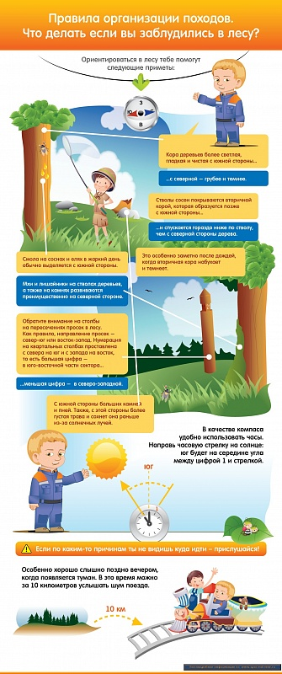

Рекомендации родителям:
Во избежание пожаров:
-не оставляйте по возможности детей без присмотра;
-контролируйте, чем они занимаются в свободное время;
-чаще напоминайте ребенку об опасности игры с огнем. Ребенок должен знать, что спички - не игрушка, а огонь – не забава;
-не оставляйте на виду спички, зажигалки;
-научите детей правильно пользоваться электробытовыми приборами;
-расскажите им, как правильно действовать в случае экстремальных ситуаций: не прятаться от огня в шкафах, углах, под кроватями;
-если ваш ребенок иногда остается дома один, то обязательно напишите на листе бумаги все необходимые телефоны экстренных служб. Он всегда должен находиться на самом видном месте. Убедитесь, что ребенок знает адрес своего проживания;
-помните, что если пожар произойдет по причине детской шалости и причинит кому-либо ущерб, то родители несут за это ответственность в установленном законом порядке;
-если же возникла необходимость оставить ребенка на время одного, прежде чем уйти, проверьте, спрятаны ли спички, выключен ли газ и электроприборы, погашен ли огонь в печке.
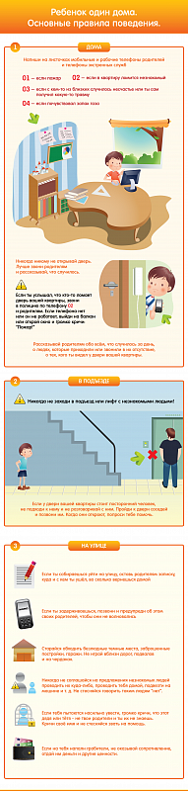
Помните, от умения действовать в чрезвычайных ситуациях зависит жизнь ваших детей!
В случае чрезвычайных ситуаций необходимо звонить:
«01» - единый телефон спасения «010» - с мобильных телефонов
8 (861) 268-64-40 - телефон доверия ГУ МЧС России по Краснодарскому краю.

